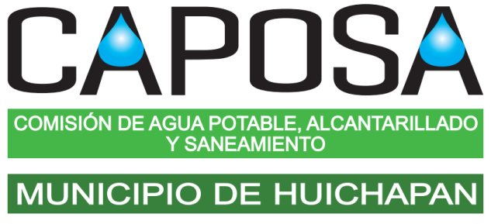

Lineamientos para la comunicación
de la Comisión de Agua Potable Alcantarillado y Saneamiento
del Municipio de Huichapan Hidalgo

Código:
LIN-COM2021
Version: 0.1
Unidad Administrativa: 2911

ÍNDICE

 | Página
INTRODUCCIÓN | 2
COMUNICACIÓN INTERNA | 3
COMUNICACIÓN EXTERNA | 3
MEDIOS DE COMUNICACIÓN EN LA COMISIÓN | 4
Control y gestión de correspondencia | 4
Atención vía telefónica | 5
Archivos electrónicos | 7
Correo electrónico institucional | 8
Sitio web | 9
Plataforma de Recepción Documental Digital (PREDD) | 10
Sistema de seguimiento Ciudadano Municipal 2020 – 2024 | 10
GLORARIO | 11
ANEXOS | 12

INTRODUCCIÓN

La Comisión de Agua Potable, Alcantarillado y Saneamiento del Municipio de Huichapan Hidalgo, ha establecido mecanismos que aseguren que la información que genera tanto al interior como al exterior cuente con los elementos de calidad suficientes siendo esta oportuna y veraz, con relevancia para el cumplimiento de los objetivos institucionales.

Los lineamientos de comunicación deben diseñarse e instrumentarse bajo criterios de utilidad, confiabilidad y oportunidad, así como con mecanismos de actualización permanente, difusión eficaz por medios electrónicos e impresos de aprovechamiento para su procesamiento que permitan determinar si se están cumpliendo las metas y objetivos institucionales con el uso eficiente de los recursos.

COMUNICACIÓN INTERNA
La comunicación organizacional establece dinámicas de cooperación, coordinación y el avance conjunto hacia los objetivos.
La Comunicación interna se define como la actividad que se realiza al interior de la Comisión, haciendo uso adecuado de los diversos canales de comunicación disponibles, con el fin de proveer información, participación, integración y coordinación para lograr una óptima comunicación.
La información en la Comisión debe ser de calidad debiendo comunicarse hacia abajo, lateralmente y hacia arriba, es decir, en todos los niveles.
Los métodos de comunicación interna establecidos en la Comisión serán a través de medios escritos (oficios, notificaciones, memorándum, circular o avisos) ya sea en papel o en formato electrónico, reuniones con el personal, dichos métodos deberán ser evaluados periódicamente para asegurar que cuenta con las herramientas adecuadas para comunicar internamente información de calidad de manera oportuna.

COMUNICACIÓN EXTERNA
La Comisión debe comunicar al exterior información veraz, oportuna y de calidad; siendo lo externo: los usuarios, proveedores, dependencias gubernamentales y público en general.

La Comisión debe considerar una serie de factores en la selección de métodos apropiados de comunicación, entre los que se encuentran: oficios, tarjetas informativas, audiencias, comunicados, entre otros.

La Comisión debe informar sobre su desempeño a las dependencias y autoridades que correspondan, de acuerdo con las disposiciones aplicables, adicionalmente, deben rendir cuentas a la ciudadanía sobre su actuación y desempeño.

MEDIOS DE COMUNICACIÓN EN LA COMISIÓN
Control y gestión de correspondencia
El sistema de control y gestión de correspondencia permite la eficiente y oportuna administración de la correspondencia, para que la recepción, registro, control, seguimiento y despacho de documentación y paquetería oficial interna y externa, se realice con la formalidad y oportunidad que permita salvaguardar su atención. Es útil para evaluar el cumplimiento a los requerimientos diversos por parte de los usuarios, autoridades auxiliares, dependencias gubernamentales y público en general.
La Comisión ha designado al personal que ocupa el puesto de Auxiliar Administrativo adscrito a la Coordinación Institucional para la recepción de correspondencia ya sea en forma física o electrónica, en la que se asigna un número de folio XXX/202X, fecha y hora de recepción, nombre y firma del servidor que recibe la documentación, numero de fojas que integran el documento y si incluye o no anexos; para ser revisada en primera instancia por el Director General y remitida al área administrativa correspondiente para su atención y seguimiento.
Para el registro en este sistema se incluyen los siguientes campos: No. de folio, fecha de recepción, fecha de oficio, procedencia, asunto, indicaciones, área responsable para su atención y seguimiento y anexos, además de contener un vínculo en el documento para el acceso rápido al archivo en formato electrónico. (Ver ejemplo anexo 1)
Para el caso de envíos de correspondencia, documentos o paquetería el sistema de control y gestión de correspondencia ayudará a mantener un registro ordenado de toda la documentación e información emitida al exterior debiendo ser, formal y escrita, en hoja membretada, asignando un folio al documento para el manejo y control (NO. FOLIO: CAPOSA/XXX/20XX). (Ver ejemplo anexo 2)

Atención vía telefónica
La atención vía telefónica tiene como objetivo establecer una conversación eficaz, para brindar una respuesta asertiva a las solicitudes hechas por este medio.
El contacto es sincrónico, al instante, se pueden manejar diferentes situaciones tales como: resolver dudas, responder preguntas, dar información, entre otras.
Para gestionar la atención vía telefónica es necesario:
- Atender la llamada telefónica en el segundo o tercer timbre como máximo.
- En la llamada telefónica es necesario un saludo cordial, identificar a la Comisión y la persona que está atendiendo. Por ejemplo “Buenos días llama a CAPOSA en que puedo servirle” CAPOSA buenos días, le atiende “N” en que puedo ayudarle”
- Utilizar una voz cálida, hablar pausadamente para que se entienda lo que dice y usar expresiones de cortesía, como “por favor” y “gracias”.
- Escuchar atentamente lo que su interlocutor desea expresar.
- Deje espacio para que el otro hable y simplemente hágale entender que lo está escuchando.
- En el caso de que no pueda dar respuesta al requerimiento o necesidad de la persona que llama, trasfiera la llamada al área administrativa o persona correspondiente, aquella que, en efecto, podrá serle de ayuda.
- Tomar los datos de la persona que llama.
- Cuando la llamada sea transferida, asegúrese de facilitar todos los datos al área administrativa o la persona que la reciba, así como el requerimiento o necesidad, en caso de que la haya expresado.
- Comunique a la persona que llama, que su llamada será transferida al área administrativa y/o con la persona correspondiente.
- Asegúrese de que el área administrativa o persona a quien se va a transferir la llamada ha recibido el mensaje correspondiente.
- La persona que atiende la llamada telefónica es responsable de la imagen que la Comisión da al exterior.

Líneas telefónicas
 | 761 78 2 25 90 | Conmutador
 | 761 78 2 20 02 | Reportes fugas, faltas de servicio y Whatsapp
 | 761 78 2 22 13 | Caja Parían
 | 761 78 2 21 64 | Compras

Extensiones conmutador
Extensión | Área
101 | Auxiliar Administrativo
102 | Dirección General
103 | Sistemas
104 | Caja
105 | N/A
106 | Subdirección Administrativa Comercial
107 | Atención a usuarios
108 | Proyectos
109 | N/A
110 | Infraestructura Hidráulica
111 | N/A
112 | N/A
113 | Contabilidad
114 | Subdirección de Infraestructura Hidráulica
115 | N/A
116 | Ayudante general

Archivos electrónicos

El archivo electrónico es una herramienta que permite almacenar de forma electrónica los documentos de las áreas administrativas para garantizar su disponibilidad, legibilidad y accesibilidad a la información requerida. (Anexo 3)

Se cuenta con unidades de red de almacenamiento compartido en las que se generan carpetas electrónicas de acuerdo a los requerimientos de las áreas administrativas, entre ellos están:

(Y): Exclusivo para el área administrativa.
(Z): Libre acceso para todas las áreas.

Esto contribuye a la administración, uso, control y migración de formatos electrónicos, así como a su preservación y conservación a largo plazo.

En el caso que la documentación compartida se digitalizada (PDF o JPG), el área administrativa que la generé deberá conservar el documento físico original para su cotejo.

Correo electrónico institucional

El correo electrónico institucional identifica de manera oficial a la Comisión; confirmando que el remitente es una entidad formal y de confianza, de igual manera ayuda a proyectar la imagen de la Comisión permitiendo una comunicación eficaz y eficiente de manera interna y externa.

Corresponde al área de sistemas generar, normar y coordinar todas las actividades relacionadas con la prestación del servicio de correo electrónico institucional.

Las cuentas de correo electrónico serán bajo la modalidad:
- Funcional: Cuenta asignada al área administrativa, por ejemplo: dirección, administración, contabilidad, recursos humanos, jurídico.
- De servicio: Cuenta asignada a un trámite o servicio que ofrece la Comisión, por ejemplo: contratos y servicios.

El trabajador al que le sea asignada una cuenta de correo electrónico, será responsable de administrarla y utilizarla solo como un mecanismo oficial de comunicación electrónica, de acuerdo a su función o tramites.

Queda prohibido el uso del correo electrónico institucional para:

- La transmisión de información cuyo contenido sea ilegal, peligroso, invasor del derecho a la privacidad, ofensivo a terceros o violatorio de derechos de autor, marcas o patentes.
- Hacerse pasar por alguna otra persona, hacer declaraciones falsas, en cualquier otra forma falsificar la identidad de alguna persona, o falsificar los encabezados de los mensajes.
- Enviar mensajes no solicitados o no autorizados por los destinatarios; promociones, cadenas, solicitudes (correo spam) o con archivos adjuntos que contengan virus, programas o códigos con capacidad para dañar equipo de cómputo de terceros.
- Que el servidor público proporcione el correo institucional para suscribirse en sitios de dudosa reputación.

Directorio de correos institucionales

dirección@caposa.gob.mx
administracion@caposa.gob.mx
infraestructurahidraulica@caposa.gob.mx
atencionausuarios@caposa.gob.mx
contabilidad@caposa.gob.mx
contralorinterno@caposa.gob.mx
recursoshumanos@caposa.gob.mx
egresos@caposa.gob.mx
compras@caposa.gob.mx
facturas@caposa.gob.mx
resursosmateriales@caposa.gob.mx
contratosyservicios@caposa.gob.mx
areacomercial@caposa.gob.mx
proyectos@caposa.gob.mx
auxiliardeproyectos@caposa.gob.mx
juridico@caposa.gob.mx
sistemas@caposa.gob.mx

Sitio web

El Sitio Web de la Comisión de Agua Potable, Alcantarillado y Saneamiento del Municipio de Huichapan Hidalgo es www.caposa.gob.mx
(Anexo 4)

El objetivo más importante de esta página web es ser un canal oficial de comunicación, para la difusión de información, servicios ofrecidos, recursos relacionados y el cumplimiento a la normativa de acceso a la información pública.

Plataforma de Recepción Documental Digital (PREDD)

Esta plataforma es administrada por la Auditoria Superior del Estado de Hidalgo (ASEH), con el objetivo de enviar y recibir documentación, visualizar los documentos enviados, guardar certificado digital, crear y editar los grupos de contacto. Entre los requerimientos se encuentra el cumplimiento a la entrega del Informe Trimestral de Gestión Financiera. (Anexo 5)

https://tecnologia.aseh.gob.mx/predd/account/login?ReturnUrl=%2fpredd%2f

Sistema de seguimiento Ciudadano Municipal 2020 – 2024

Este sistema es administrado por el Municipio, el cual permite concentrar la correspondencia (solicitudes) para dar atención, seguimiento y análisis para ser designadas al área que deberá dar respuesta a la petición. El seguimiento a las solicitudes será el medio de comunicación entre el Municipio y la Comisión para informar sobre el estatus de cada uno de los requerimientos, en su caso puede ser: concluido, en proceso o pospuesto. (Anexo 6)

Para iniciar sesión se debe ingresar a la siguiente dirección

sistemas-huichapan/_Seguimiento/

Correo de acceso: caposa@huichapan.gob.mx
Contraseña: .

GLOSARIO
Comisión de Agua Potable, Alcantarillado y Saneamiento del Municipio de Huichapan Hidalgo: Organismo descentralizado de la administración pública municipal, (Comisión, Organismo Operador, CAPOSA).
Audiencias: el procedimiento público de participación, en el que se otorga a los interesados la garantía de saber de qué se trata y de manifestarse en forma previa al dictado de una decisión que puede afectar sus derechos.
Autoridades auxiliares: Delegados nombrados en las comunidades o Barrios.
Comunicación organizacional: canales y formas de comunicación que se producen en la Comisión.
Comunicados: es una declaración, una nota, un informe o un parte que comunica una información para su conocimiento público.
Correo spam: es correo basura digital, comunicaciones no solicitadas que se envían de forma masiva por Internet o mediante otros sistemas de mensajería electrónica.
Despacho de documentación: Conjunto de operaciones de verificación y control que una institución debe realizar para la admisión de los documentos que le son remitidos por una persona natural o jurídica.
Hoja membretada: Documento que incluye, impresos, el nombre, el logotipo y dirección de la Comisión.
Oficios: documento en el que se informa a una persona ya sea física o moral o a una institución, alguna información que atañe exclusivamente al asunto de interés.
Oportuna: Que se hace o sucede en tiempo a propósito y conveniente, todavía es útil.
Paquetería: Conjunto de productos o mercancías
Tarjetas informativas: Documento que informa sobre un asunto específico.
Unidades administrativas o áreas administrativas: Las Unidades Administrativas de la Comisión de Agua Potable, Alcantarillado y Saneamiento del Municipio de Huichapan Hidalgo son: Coordinación Institucional, Administración de los Recursos, Comercialización y Atención a Usuarios e Infraestructura Hidráulica.
Usuarios: Las personas físicas o morales que reciban los servicios de agua potable, drenaje, alcantarillado.
Veraz: Que se ajusta a la verdad o la realidad.

ANEXOS

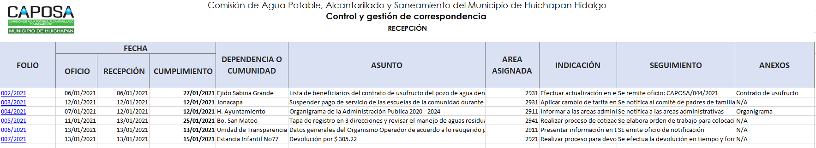
Anexo 1

Anexo 2

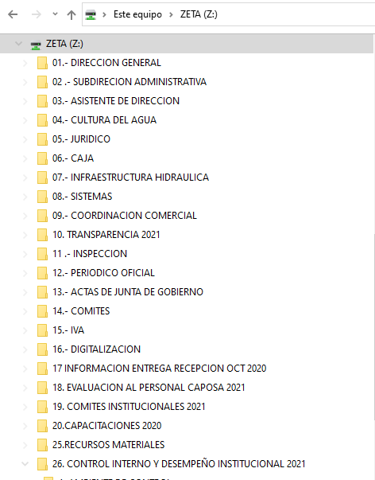
Anexo 3

Anexo 4
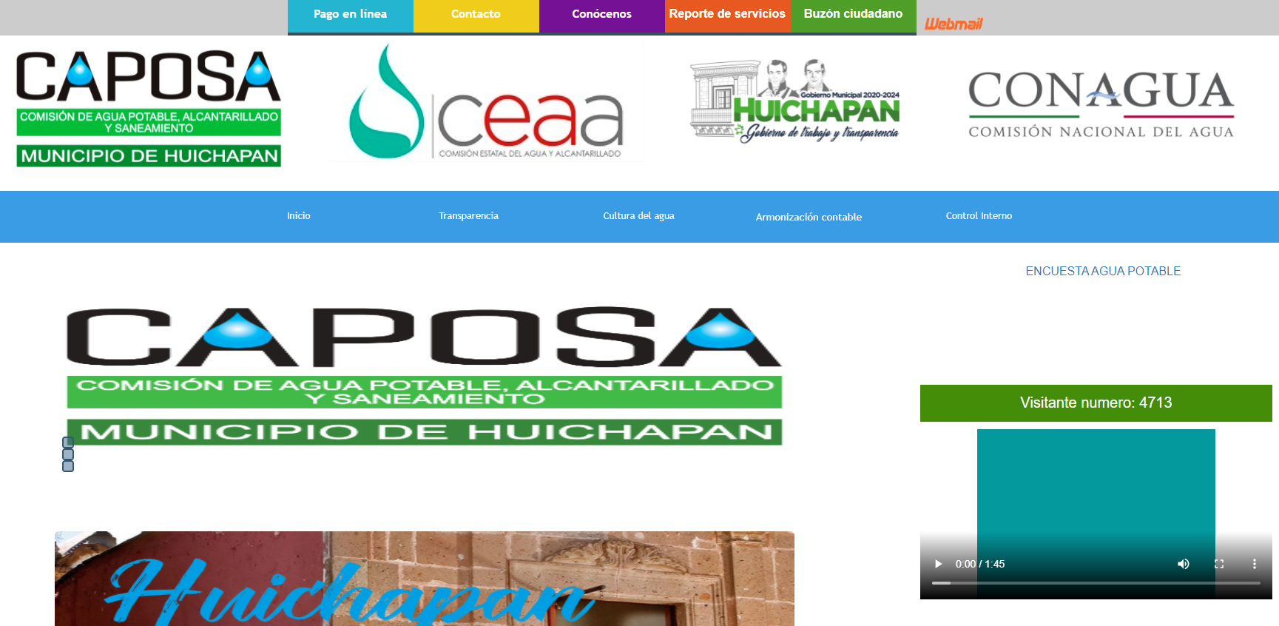

Anexo 5
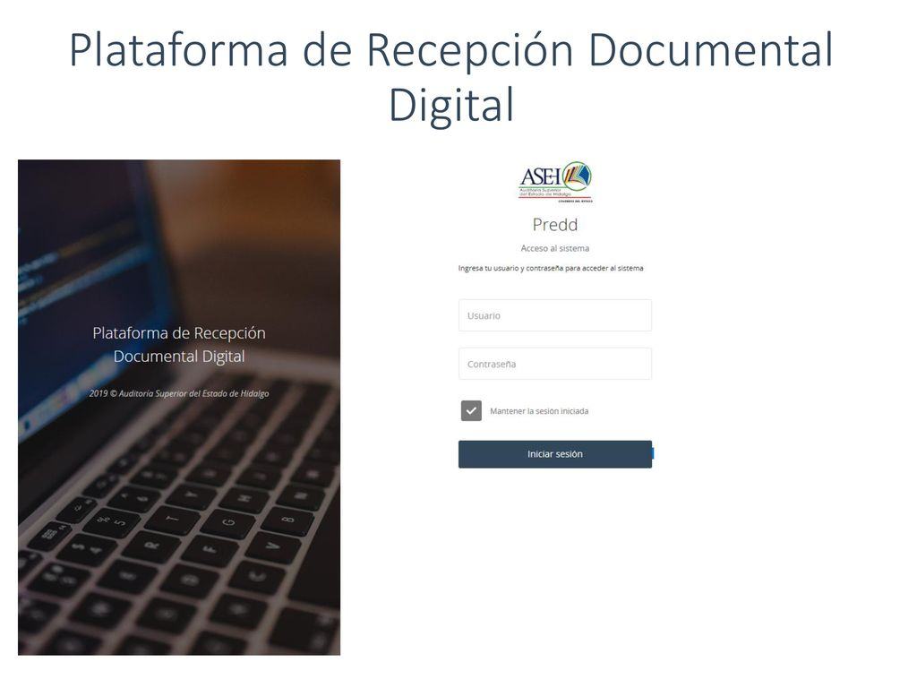

Anexo 6
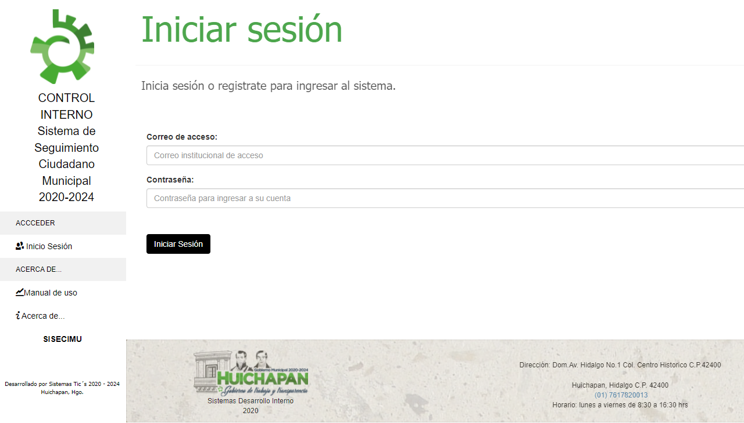

SEGUNDA SESIÓN EXTRAORDINARIA 2021, DE LA JUNTA DE GOBIERNO DEL ORGANISMO DESCENTRALIZADO DE LA ADMINISTRACIÓN PÚBLICA MUNICIPAL, DENOMINADO COMISIÓN DE AGUA POTABLE, ALCANTARILLADO Y SANEAMIENTO DEL MUNICIPIO DE HUICHAPAN HIDALGO. EN LA QUE SE APRUEBAN LOS LINEAMIENTOS PARA LA COMUNICACIÓN.

C. Emeterio Moreno Magos
Presidente de la Junta de Gobierno

L.A.E. Víctor A. Falcón López Secretario de Administración y Finanzas

Ing. M. Jaime Zaldívar Soubervielle
Representante de la CEAA

L.D. Alejandra Esmeralda Pérez Carrillo
Secretaria de la Junta de Gobierno

Ing. Citlalli Olivia Rodríguez Siordia
Síndica Procuradora

Arq. María del Carmen Esperanza Valdez Chacón
Secretaria de Obras Públicas y Desarrollo Urbano

Ing. Liliana Cruz Callejas
Regidora del H. Ayuntamiento

L.C. José Rubén Escalante Vergara
Comisario

Ing. Daniel Ventura Guerrero
Director General

